Auditoria de Pessoal

ARAKEN YPIRANGA DE SOUZA DANTAS JÚNIOR

Recife
2018

SUMÁRIO
INTRODUÇÃO
Objetivo
Público Alvo
Relevância
CAPÍTULO I – CONCEITOS IMPORTANTES
Princípios Constitucionais da Administração pública
Principio da Legalidade
Princípio da Impessoalidade
Principio da Moralidade
Princípio da Publicidade
Princípio da Eficiência
Cargos, Empregos e Funções Públicas
Tipos de Vínculos
Regimes Jurídicos dos Servidores
Regimes Previdenciários
Remuneração, Vencimentos e Vencimento Base
Verbas Remuneratórias x Verbas Indenizatórias
Estabilidade x Estágio Probatório
CAPÍTULO II – FISCALIZAÇÃO E CONTROLE
Fiscalização
Controle
Controle Externo
Controle Interno
CAPÍTULO III – AUDITORIA
Conceito de Auditoria
Auditoria Externa
Auditoria Interna
Auditoria de Conformidade
Auditoria Operacional
Auditoria de Pessoal
Auditoria Governamental
Auditoria de Pessoal Manual x Auditoria Pessoal Informatizada
Controle Interno x Auditoria Interna
CAPÍTULO IV ROTEIRO PARA REALIZAÇÃO DE AUDITORIAS DE PESSOAL (AUDITORIA DE CONFORMIDADE)
Fases da Auditoria
Fluxo de auditoria
Tipos de testes de Auditoria (Trilhas de Auditoria)
CAPÍTULO V – PONTOS DE CONTROLE
Servidores Ativos
Servidores Inativos e Pensionistas
Cadastro e Folha de Pagamento
Check list – Auditoria Interna área de pessoal na Administração Pública
QUESTÕES PARA FIXAÇÃO
REFERÊNCIAS

INTRODUÇÃO

Objetivo

A auditoria de pessoal tem como finalidade identificar falhas quanto à regularidade dos atos praticados pela administração e a eficácia dos controles internos adotados pela mesma, no que se refere à gestão e ao processamento da folha de pagamento e do cadastro de pessoal das entidades auditadas.

Público Alvo

Gestores e servidores públicos envolvidos com processamento e gestão de folha de pagamento, cadastro de pessoal, controle interno e demais áreas correlatas da administração pública nas esferas municipais e estaduais.

Relevância

Por representar um percentual em torno de 50% do total das despesas dos estados e municípios, os gastos com pessoal necessitam de grande atenção do poder público. Qualquer falha ou irregularidade na folha de pagamento dos órgãos e entidades públicas pode provocar grandes prejuízos aos respectivos erários, comprometendo valores que podem representar até metade da Receita Corrente Líquida. Por outro lado os gastos com pessoal também têm um enorme impacto social, pois além de representar uma parcela relevante da economia de alguns municípios e até de estados, tem implicação direta na qualidade de vida da população, já que representa fonte de renda para diversas famílias de servidores públicos.

CAPÍTULO I – CONCEITOS IMPORTANTES

Princípios Constitucionais da Administração pública

Os atos praticados pela administração pública e consequentemente pelos seus agentes, devem se submeter entre outros, aos Princípios contidos no caput do art. 37 da CF/88, ou seja: (i) legalidade, (ii) impessoalidade, (iii) moralidade, (iv) publicidade e (v) eficiência. Essa previsão constitucional tem como objetivo, estabelecer premissas para que as ações governamentais tenham como foco prioritário o interesse público.

Principio da Legalidade

O princípio da legalidade representa noção central do Estado de Direito, sendo o norteador da Administração Pública. Ou seja, todas as ações e atos dos administradores públicos devem estar prescritos em lei, não podendo agir acima do que esta determina, nem tampouco deixar de cumpri-la, ignorando os seus ditames e procedimentos em determinada ação ou ato.
Em nossa Constituição Federal o princípio da legalidade está expresso em várias passagens, no inciso II do art. 5°, por exemplo:
“II - ninguém será obrigado a fazer ou deixar de fazer alguma coisa senão em virtude da lei.”
Diferentemente da coisa privada, onde o administrador pode fazer o que a lei não proíbe, o público só age de acordo com o que a lei, explicitamente, determina.

Princípio da Impessoalidade

Os atos administrativos devem, pois, ter por finalidade apenas os interesses da coletividade, nunca interesses particulares ou de terceiros. Qualquer ato, mesmo que formalmente legal, que se afastar do interesse dos administrados, está sujeito à sua invalidação por desvio de finalidade.
Exemplo da consagração constitucional deste princípio, enunciado no caput do art. 37, são os seus incisos II e XXI, que tratam, respectivamente do concurso público e das licitações.
“II -a investidura em cargo ou emprego público depende de aprovação prévia em concurso público de provas ou de provas e títulos, de acordo com a natureza e a complexidade do cargo ou emprego, na forma prevista em lei, ressalvadas as nomeações para cargo em comissão declarado em lei de livre nomeação e exoneração;”(Grifo nosso)
“XXI - ressalvados os casos especificados na legislação, as obras, serviços, compras e alienações serão contratados mediante processo de licitação pública que assegure igualdade de condições a todos os concorrentes, com cláusulas que estabeleçam obrigações de pagamento, mantidas as condições efetivas da proposta, nos termos da lei, o qual somente permitirá as exigências de qualificação técnica e econômica indispensáveis à garantida do cumprimento das obrigações;”(Grifo nosso)

Principio da Moralidade

A obrigação do administrador público é de pautar sua conduta em estreita observância da lei e das regras constantes em regulamentos e códigos de ética da própria Administração pública.
O princípio da moralidade deve ser entendido como o conjunto de regras a serem seguidas pelo administrador público, tendo em vista critérios éticos, estreitamente ligados à ideia do bem e da honestidade na administração dos bens públicos.

Princípio da Publicidade

É a divulgação oficial do ato para conhecimento público e início de seus efeitos externos. É princípio constitucional a que está obrigada a Administração Pública e requisito de eficácia e moralidade dos atos praticados pelas entidades públicas

Princípio da Eficiência

Traduz-se num conceito moderno de administração pública, rompendo, em definitivo, com a arcaica noção de que o Estado provê por generosidade.
O princípio da eficiência vincula o Estado à prestação de serviços públicos adequados e que correspondam aos padrões de satisfação do usuário como destinatário final.
Quando da aplicação do princípio da eficiência, este deve ser interpretado de maneira mais ampla, abrangendo além do significado especifico de eficiência, os conceitos de eficácia e efetividade:
  - Eficiência. É a maneira de administrar de forma a satisfazer os requisitos de presteza, busca da perfeição e um bom rendimento funcional, com os recursos disponíveis à administração (Otimização de recursos);
  - Eficácia. É o resultado obtido através da eficiência administrativa (Atingimento de metas, adequação a padrões);
  - Efetividade. Atingimento de resultados sociais

Cargos, Empregos e Funções Públicas

Existem algumas dúvidas sobre o conceito de cargos, empregos e funções públicas. Por isso, faz-se necessário esclarecer as diferenças entre eles com o objetivo de proporcionar uma melhor compreensão dos vínculos possíveis entre a administração pública e o seu quadro de pessoal:
  - Cargo Público. Local dentro da organização funcional da Administração pública destinado ao provimento por titular que tem denominação própria, atribuições, requisitos de investidura e remuneração definidos por lei, e submetidos ao regime jurídico estatutário.
  - Emprego Público. Tipo de vínculo em que a pessoa física se vincula a Administração através de contrato regido pela CLT (Tipo de vínculo das empresas públicas).
  - Função Pública. É o conjunto de atribuições conferidas pela a Administração aos seus órgãos e agentes. Todo cargo tem função, mas nem toda função tem cargo.

Tipos de Vínculos

A Administração pública tem várias formas de se relacionar com os integrantes de sua estrutura organizacional, como se pode observar nos tipos de vínculos a seguir:
Inativo: Vínculo entre os aposentados e a Administração;
Pensionista previdenciário: Relação entre os beneficiários de pensão por morte e a Administração;
Efetivos: Vínculo entre servidores estatutários que ingressaram no serviço público através de concurso;
Eletivo: Relação entre ocupantes de mandatos eletivos e a Administração;
Cargo comissionado: Relação entre servidores estatutários de livre nomeação e exoneração, com a Administração pública;
Contratação por excepcional interesse público: Vínculo entre pessoa física contratada temporariamente para atividade excepcional, urgente e transitória, e a Administração;
Emprego público: Relação de trabalho regida pela CLT entre a Administração e o agente público.

Regimes Jurídicos dos Servidores

Estatutário: É o regime jurídico regido por um estatuto instituído por lei, cuja iniciativa é da própria esfera de poder que mantém a relação de trabalho com os agentes públicos. Este tipo de regime se aplica aos servidores efetivos, comissionados, vitalícios e militares da administração direta, autarquias e fundações públicas;
Celetista: É o regime regido pela Consolidação das Leis do Trabalho (CLT) a Lei Federal n°. 9.962/2000. Tem natureza contratual e se aplica no serviço público aos empregados de empresas estatais e de economia mista;
Administrativo Especial: É o regime jurídico aplicado aos contratados por excepcional interesse público.

Regimes Previdenciários

Regime Geral: É o regime de previdência que alcança os trabalhadores da iniciativa privada, autônomos e alguns agentes públicos, com os ocupantes de cargos comissionados, contratados temporariamente, eleitos para mandato eletivo e os empregados públicos. É gerido pelo INSS;
Regimes próprios: São aqueles privativos dos servidores efetivos, vitalícios e militares. São administrados por fundos criados pelos entes federativos através de leis locais.

Remuneração, Vencimentos e Vencimento Base

Muita confusão se faz quanto ao entendimento das definições de Remuneração, Vencimentos e Vencimento-Base do servidor públicos. A própria constituição não é clara a respeito do assunto, limitando-se apenas a definir a diferença entre subsídio e remuneração. Contudo, dentre as várias definições existentes na doutrina, a majoritária é a seguinte:
Vencimento-Base: É a retribuição pecuniária pelo exercício de cargo público, com valor fixado em lei;
Vencimentos: É o valor correspondente à parcela de retribuição do cargo público fixada em lei, acrescido das vantagens que fazem parte do patrimônio jurídico do servidor/militar. Os vencimentos constituem-se como objeto da garantia da irredutibilidade prevista no artigo 37, inciso XV da Constituição Federal.
Remuneração: É o vencimento-base do cargo efetivo, acrescido das vantagens pecuniárias permanentes, as vantagens pessoais e as retiráveis.

Verbas Remuneratórias x Verbas Indenizatórias

Verbas Remuneratórias: São aquelas com a qual se retribui pelo serviço prestado, seja ele intelectual ou que dependa de força física;
Verbas Indenizatórias: São aquelas pagas ao servidor como ressarcimento ou compensação por algum dano ou prejuízo que aconteça no desempenho de suas funções.

Estabilidade x Estágio Probatório

Estabilidade: é a garantia constitucional de permanência no serviço público, conferida ao servidor ocupante de cargo de efetivo, adquirida após 3 (três) anos de atividade e aprovação em avaliação desempenho;
Estágio Probatório: é o período de avaliação pelo qual passa o servidor efetivo aprovado em concurso público, para verificação de sua aptidão e capacidade para o desempenho do cargo.

CAPÍTULO II – FISCALIZAÇÃO E CONTROLE

Fiscalização

É a prática de vigilância constante sobre determinada atividade que tenha seu procedimento regulado por lei específica.

Controle

O controle está intimamente ligado à execução de um planejamento, seja ele financeiro, orçamentário, familiar, etc.. Em nossa vida pessoal estamos sempre controlando as nossas despesas, o saldo bancário, o consumo de gasolina do carro, entre outras coisas. Ou seja, controlamos para que algum objetivo seja alcançado. No serviço público os principais objetivos do controle são: a obtenção de resultados sociais e a garantia de que os atos praticados estão dentro da legalidade.
Nesse sentido ensinam Flávio da Cruz e José Osvaldo Glock:
Controle é qualquer atividade de verificação sistemática de um registro, exercida de forma permanente ou periódica, consubstanciado em documento ou outro meio, que expresse uma ação, uma situação, um resultado etc., com o objetivo de se verificar se existe conformidade com o padrão estabelecido, ou com o resultado esperado, ou ainda, com o que determinam a legislação e as normas.

Controle Externo

Controle externo é aquele exercido por órgão alheio à administração, ou seja, é aquele exercido por órgão que não faz parte da estrutura do responsável pelo ato praticado. Nesse sentido leciona Hely Lopes de Meirelles:
Controle externo – É o que se realiza por um poder ou órgão constitucional independente funcionalmente sobre a atividade administrativa de outro Poder estranho à Administração responsável pelo ato controlado, como, p. ex., a apreciação das contas do Executivo e do Judiciário pelo Legislativo; a auditoria do Tribunal de Contas sobre a efetivação de determinada despesa do Executivo; a anulação de um ato do Executivo por decisão do Judiciário; a sustação de ato normativo do Executivo pelo Legislativo (CF, art. 49, V); a instauração de inquérito civil pelo Ministério Público sobre determinado ato ou contrato administrativo, ou a recomendação, por ele feita, “visando à melhoria dos serviços públicos”, fixando “prazo razoável para a adoção das providências cabíveis” (art. 6º, XX, da Lei Complementar 75, de 2.5.93).

No Brasil, compete ao Poder Legislativo auxiliado pelos Tribunais de Contas, o papel de efetuar o controle externo administrativo. O auxílio ao Legislativo não significa que as Cortes de Contas sejam órgãos auxiliares daquele, inclusive várias atribuições de fiscalização e controle exercidas por estes tribunais são privativas dos mesmos, não necessitando de aprovação dos parlamentos para adquirirem eficácia. O Controle Externo no Brasil só pode ser realizado de forma concomitante ou a posterior.
Nesse sentido podemos observar os dispositivos constitucionais a seguir:
Art. 71. O controle externo, a cargo do Congresso Nacional, será exercido com o auxílio do Tribunal de Contas da União, ao qual compete:
I - apreciar as contas prestadas anualmente pelo Presidente da República, mediante parecer prévio que deverá ser elaborado em sessenta dias a contar de seu recebimento;
II - julgar as contas dos administradores e demais responsáveis por dinheiros, bens e valores públicos da administração direta e indireta, incluídas as fundações e sociedades instituídas e mantidas pelo Poder Público federal, e as contas daqueles que derem causa a perda, extravio ou outra irregularidade de que resulte prejuízo ao erário público;

Em Pernambuco o controle externo é exercido pelo Tribunal de Contas do Estado, ao qual compete fiscalizar entre outros aspectos, atos e procedimentos relativos a pessoal, tanto na esfera estadual como municipal.

Controle Interno

Controle interno é aquele exercido pela administração sobre os atos praticados por ela mesma, ou seja, ela controla a si própria. Esse tipo de controle além de ter previsão constitucional e legal, é de suma importância para a correta aplicação dos recursos públicos. Pois, além de identificar e corrigir irregularidades que por ventura estejam acontecendo, também previne riscos futuros, evitando assim a concretização de prejuízos e sanções decorrentes da atuação do controle externo. Um bom sistema de controle interno é peça importantíssima para proporcionar à administração, não somente a adequação as normas vigentes, mas também para dotar seus atos de eficiência e economicidade.
Além da grande importância do controle interno na garantia da conformidade dos procedimentos administrativos, observa-se que em alguns dispositivos, a Carta Magna de 1988 deixa evidente a obrigatoriedade da estruturação de um sistema de controle interno nos órgão e/ou entes da administração pública. Tal fato pode ser observado nos seguintes dispositivos da Carta Magna:
Art. 31. A fiscalização do Município será exercida pelo Poder Legislativo Municipal, mediante controle externo, e pelos sistemas de controle interno do Poder Executivo Municipal, na forma da lei. (Grifo nosso)
(...)
Art. 70. A fiscalização contábil, financeira, orçamentária, operacional e patrimonial da União e das entidades da administração direta e indireta, quanto à legalidade, legitimidade, economicidade, aplicação das subvenções e renúncia de receitas, será exercida pelo Congresso Nacional, mediante controle externo, e pelo sistema de controle interno de cada Poder. (Grifo nosso)
(...)
Art. 74. Os Poderes Legislativo, Executivo e Judiciário manterão, de forma integrada, sistema de controle interno com a finalidade de: (Grifo nosso)

Como se pode ver, além de trazer grandes benefícios para administração, o controle interno foi uma grande preocupação do constituinte, que contemplou em diversos dispositivos constitucionais, a obrigatoriedade da estruturação de sistemas de controle nas várias esferas de poder.

CAPÍTULO III – AUDITORIA

Conceito de Auditoria

Auditoria é o conjunto de técnicas e procedimentos utilizados para verificar se as atividades desenvolvidas por determinado órgão, empresa, ou setor estão sendo realizadas de acordo com as normas pertinentes, bem como se os resultados obtidos estão alinhados com objetivo da instituição auditada.
Segundo Sérgio Jund:
Auditoria consiste no exame de documentos, livros e registros, inspeções, obtenção de informações e confirmações internas e externas, obedecendo a normas apropriadas de procedimentos objetivando verificar se as demonstrações contábeis representam adequadamente a situação nelas demonstrada, de acordo com princípios fundamentais e normas de contabilidade, aplicados de maneira uniforme.

Outra definição de auditoria é a da American Accounting Association, ou seja:
É um processo sistemático de obter e avaliar evidências concernentes a afirmações sobre eventos ou ações no campo econômico, de maneira a assegurar o grau de correspondência entre essas afirmativas e critérios estabelecidos e comunicar os resultados aos interessados.

Do exposto acima, pode-se depreender que auditoria é principal instrumento para se evidenciar desconformidades dos atos praticados pela organização em relação a critérios estabelecidos por normas regulamentadoras, bem como para verificar a efetividade das ações no sentido de alcançar objetivos almejados.

Auditoria Externa

O objetivo principal é atender as necessidades de terceiros no que diz respeito à fidedignidade das informações. No caso da administração pública, as auditorias externas são realizada pelos Tribunais de Contas através de sua competência constitucional de Controle Externo, sendo o principal interessado, a sociedade.

Auditoria Interna

O objetivo principal é atender as necessidades da administração, visando corrigir distorções e aperfeiçoar procedimentos para proporcionar maior eficiência no cumprimento de políticas e normas da empresa, órgão ou poder.

Auditoria de Conformidade

Tipo de auditoria que tem como objetivo a análise da legalidade, legitimidade e economicidade da gestão, frente a padrões normativos e operacionais expressos nas normas e regulamentos aplicáveis, bem como a verificação da capacidade dos controles internos de identificar e corrigir falhas e irregularidades.

Auditoria Operacional

É aquela onde se verificam os resultados de programas e ações de governo quanto à eficiência, eficácia e efetividade.
  - Eficiência. É a maneira de administrar de forma a satisfazer os requisitos de presteza, busca da perfeição e um bom rendimento funcional, com os recursos disponíveis à administração (Otimização de recursos);
  - Eficácia. É o resultado obtido através da eficiência administrativa (Atingimento de metas, adequação a padrões);
  - Efetividade . Atingimento de resultados sociais

Auditoria de Pessoal

É aquela que através de técnicas e procedimentos adequados, busca evidenciar divergências entre os atos da administração e as normas vigentes, objetivando corrigir desvios e prevenir prejuízos futuros na área de pessoal.
Avaliar a qualidade dos controles internos de folha de pagamento e cadastro pessoal, bem como os procedimentos de admissão e afastamento de servidores, também é objetivo da auditoria de pessoal, pois o bom funcionamento destes minimiza a possibilidade de comprometimento de indicadores ou metas de desempenho estabelecidas. Como por exemplo, o total das despesas com pessoal.

Auditoria Governamental

Conjunto de técnicas que tem como objetivo avaliar a gestão pública pelos resultados gerenciais, e pela aplicação dos recursos públicos, mediante a confrontação entre uma situação encontrada com um determinado critério técnico, operacional ou legal.

Auditoria de Pessoal Manual x Auditoria Pessoal Informatizada

Uma das grandes dificuldades encontradas nas auditorias de folha de pagamento é a quantidade de variáveis envolvidas. Além do grande número de servidores, existe uma gama enorme de verbas a serem analisadas. No passado, o controle de folha era muito deficiente, pois como a tecnologia da informação ainda engatinhava, ou nem existia, era quase impossível se realizar um controle de folha satisfatório. Com o desenvolvimento dos sistemas informatizados, não só o processamento da folha tornou-se mais fácil, como as técnicas de auditoria ficaram mais efetivas, já que passaram dispor de ferramentas informatizadas cada vez mais modernas. Atualmente é impossível se imaginar a realização de um processamento ou auditoria de folha de pagamento sem o uso de ferramentas de TI (Tecnologia da informação).
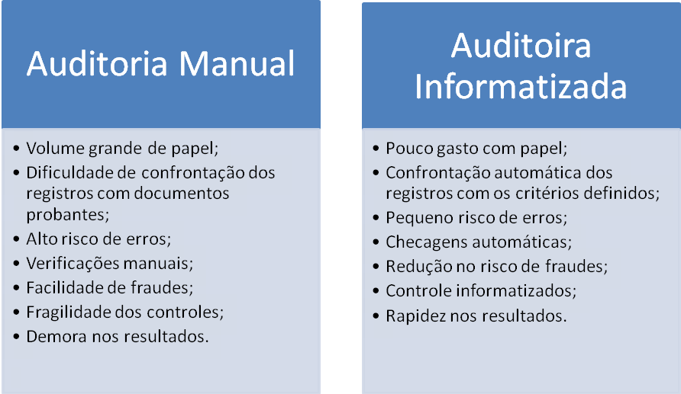

Controle Interno x Auditoria Interna

Controle Interno: Conjunto de controles e procedimentos adotados pela organização, com o objetivo de evitar a ocorrência de desconformidades e garantir a eficiência, eficácia e efetividade das ações desenvolvidas pela mesma.
Auditoria Interna: Técnica que tem como um dos principais objetivos, verificar a eficiência do controle interno.

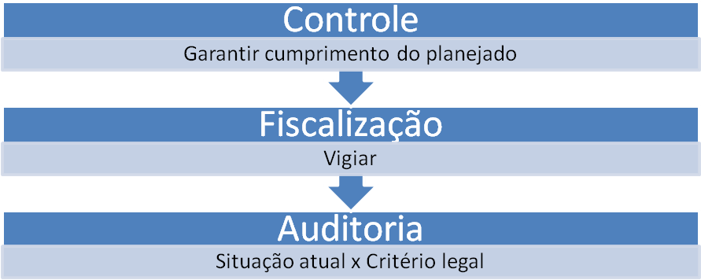

CAPÍTULO IV ROTEIRO PARA REALIZAÇÃO DE AUDITORIAS DE PESSOAL (AUDITORIA DE CONFORMIDADE)

Fases da Auditoria

Os procedimentos para realização de uma auditoria variam de acordo com a organização, o foco, o executante, etc.. Contudo, em qualquer destas situações podemos dividir a mesma em três fases: Planejamento, execução e conclusão.
Planejamento – Fase onde são definidos o objetivo, as questões de auditoria e as fontes de informação.
Execução – Fase onde, com base nas questões de auditoria, é confrontada a situação encontra com os padrões normativos vigentes. Nessa fase é feita a análise sobre a regularidade e a eficiência dos procedimentos em relação aos padrões estabelecidos.
Conclusão – Opinativo/relatório sobre as análises feitas e definição de propostas de encaminhamento para correção das desconformidades encontradas.

Fluxo de auditoria

Verificação da consistência dos dados
Analisar cálculo legal de vantagens
Verificar existência de servidores fantasmas
Verificar existência de servidores com mais de dois vínculos públicos.
Outros

Levantar e organizar legislação de pessoal

Escolher os pontos de controle de acordo com objetivo da auditoria
Formular questões relativas aos pontos de controle que ajudem a atingir o objetivo da auditoria;
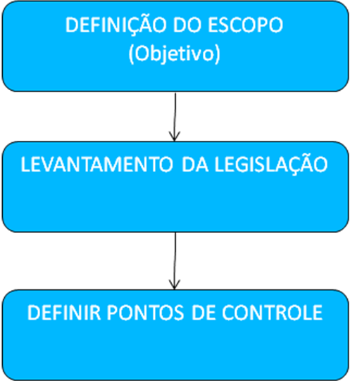

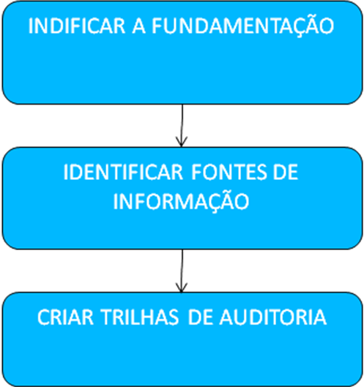

Estabelecer os critérios (fundamentação para cada ponto de controle)

Identificar fontes de informação para verificar situação dos pontos de investigação. (Portarias, documentos do servidor, fichas funcionais, sistemas informatizados (Folha de pagamento, RFB, SISOB, CNES, CNIS, RAIS, etc).

Consolidar dados necessários para investigação das questões de auditoria
Criar testes para comparar a situação encontrada com os critérios estabelecidos

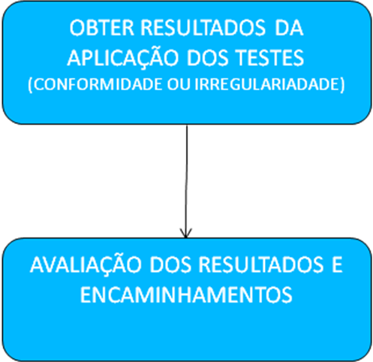

Aplicar os testes de auditoria (trilhas) e verificar se os resultados indicam irregularidades ou conformidades (Indícios de achados de auditoria);
Evidenciar os achados de auditoria;
Identificar as possíveis causas de irregularidades e agir para saná-las.

Avaliar resultados e agir para a correção dos desvios.
Elaborar relatório e encaminhar para interessados na auditoria para que tomem as providências necessárias para correção dos desvios, bem como para responsabilização dos envolvidos.

Tipos de testes de Auditoria (Trilhas de Auditoria)

Para organizar melhor a execução dos trabalhos de auditoria de pessoal, é recomendável dividir os testes de auditorias em grupos temáticos para facilitar produção de relatórios e as propostas de encaminhamento.
A seguir sugere-se uma divisão com os seguintes grupos:
Testes de consistência – Para testar a confiabilidade dos dados
- TC - CPF Duplicado;
- TC - Identidade duplicada, nomes diferentes;
- TC – CPF inválido;
Testes de integridade – Para testar a confiabilidade do sistema
- TI – cargo no cadastro diferente da folha;
- TI – pagamento na folha sem servidor constar no cadastro;
- TI – CPF no cadastro diferente do da folha;
Testes de verbas incompatíveis – Para verificar a ocorrência de pagamentos de verbas incompatíveis ao mesmo servidor
- VI - Férias x Serviço Extraordinário;
- VI - Representação de CC x Função Gratificada;
- VI - Representação de CC x Representação CC;
Testes de gestão – Para verificar as variações na folha e no cadastro de servidores
- TG - Evolução Mensal das Vantagens - Total de Servidores;
- TG - Evolução Mensal das Vantagens - Total de Valores;
- TG - Evolução Mensal de Cargos Comissionados Ocupados;
- TG - Evolução Mensal dos Descontos - Total de Valores;
- TG - Evolução Mensal de Contratos Temporários - Total de Servidores
Testes de cálculo legal – Para verificar se o valor da verba está sendo calculado de forma correta
- CL - Hora Aula;
- CL – hora extra;
- CL – adicional por tempo de serviço;
- CL - Vale-Refeição;
- CL – desconto previdenciário.
- CL - Hora extra;
- CL – gratificações de funções;
- CL – adicional de titulação.
Testes de pagamento de verbas ilegais – Para verificar a previsão legal das verbas
- vi - Hora extra;
- vi – adicional por tempo de serviço;
- vi - Vale-Refeição;
- vi – gratificações de funções;
- Vi – adicional de titulação.

CAPÍTULO V – PONTOS DE CONTROLE

Servidores Ativos

Levantamento da legislação – O primeiro procedimento para se realizar uma auditoria de pessoal é levantar e organizar a legislação regulamentadora. De posse da referida legislação deve-se definir o objetivo da auditoria e as questões relevantes que devem ser investigadas a respeito de servidores ativos, inativos e pensionistas, folha de pagamento e cadastro de pessoal, sempre observando a situação encontrada em relação à fundamentação legal.
A seguir serão discutidos alguns pontos de auditoria relativos a servidores ativos:
ADMISSÃO DE PESSOAL
a) Nomeação para cargo efetivo:
Verificações:
- Existe lei local criando o cargo em que o servidor está sendo nomeado?
- O servidor nomeado atende aos requisitos exigidos na lei criadora do cargo em que o mesmo está sendo nomeado?
- Existe vaga no cargo em que o servidor está tomando posse?
- O concurso público que disponibilizou o cargo está dentro do prazo de validade?
- A nomeação do servidor respeitou a ordem de classificação no concurso?
- A nomeação está ocorrendo em período eleitoral ou em final de mandato?

b) Contratação Temporária:
Verificações:
- Existe lei local prevendo as hipóteses para contratações temporárias?
- Existe fundamentação fática e legal para as contratações?
- Existe autorização fundamentada para a realização de contratações temporárias?
- Houve processo seletivo simplificado?
- Existem aprovados em concurso público para cargos que desempenham as mesmas funções dos contratados dentro do período de validade?
-As contratações estão ocorrendo em período eleitoral ou em final de mandato?

c) Cargos comissionados:
Verificações:
- Existe lei local criando o respectivo cargo comissionado?
- As atribuições do cargo comissionado são de direção, chefia e assessoramento?

BASE LEGAL/CONSTITUCIONAL
- Lei criadora de cargos;
- Lei 9504/1997 (Lei eleitoral);
Art. 73. São proibidas aos agentes públicos, servidores ou não, as seguintes condutas tendentes a afetar a igualdade de oportunidades entre candidatos nos pleitos eleitorais:
V - nomear, contratar ou de qualquer forma admitir, demitir sem justa causa, suprimir ou readaptar vantagens ou por outros meios dificultar ou impedir o exercício funcional e, ainda, ex officio, remover, transferir ou exonerar servidor público, na circunscrição do pleito, nos três meses que o antecedem e até a posse dos eleitos, sob pena de nulidade de pleno direito, ressalvados:
a) a nomeação ou exoneração de cargos em comissão e designação ou dispensa de funções de confiança;
b) a nomeação para cargos do Poder Judiciário, do Ministério Público, dos Tribunais ou Conselhos de Contas e dos órgãos da Presidência da República;
c) a nomeação dos aprovados em concursos públicos homologados até o início daquele prazo;
d) a nomeação ou contratação necessária à instalação ou ao funcionamento inadiável de serviços públicos essenciais, com prévia e expressa autorização do Chefe do Poder Executivo;
e) a transferência ou remoção ex officio de militares, policiais civis e de agentes penitenciários;
- Lei COMPLEMENTAR 101/2000 (LRF);
Art. 21, Parágrafo único. Também é nulo de pleno direito o ato de que resulte aumento da despesa com pessoal expedido nos cento e oitenta dias anteriores ao final do mandato do titular do respectivo Poder ou órgão referido no art. 20.
- CONSTITUIÇÃO FEDERAL 1988;
Art. 37. A administração pública direta e indireta de qualquer dos Poderes da União, dos Estados, do Distrito Federal e dos Municípios obedecerá aos princípios de legalidade, impessoalidade, moralidade, publicidade e eficiência e, também, ao seguinte: (Grifo nosso)
(...)
II - a investidura em cargo ou emprego público depende de aprovação prévia em concurso público de provas ou de provas e títulos, de acordo com a natureza e a complexidade do cargo ou emprego, na forma prevista em lei, ressalvadas as nomeações para cargo em comissão declarado em lei de livre nomeação e exoneração;
III - o prazo de validade do concurso público será de até dois anos, prorrogável uma vez, por igual período;
(...)
V - as funções de confiança, exercidas exclusivamente por servidores ocupantes de cargo efetivo, e os cargos em comissão, a serem preenchidos por servidores de carreira nos casos, condições e percentuais mínimos previstos em lei, destinam-se apenas às atribuições de direção, chefia e assessoramento;
(...)
IX - a lei estabelecerá os casos de contratação por tempo determinado para atender a necessidade temporária de excepcional interesse público;

AFASTAMENTO DE PESSOAL
a) Exoneração a pedido (a quebra do vínculo entre o Poder Público e o agente, sem caráter de penalidade, por iniciativa do servidor):
Verificações:
- Existe documento assinado pelo servidor pedindo exoneração do cargo?
- Existe portaria de exoneração?
b) Exoneração de ofício (a quebra do vínculo entre o Poder Público e o agente, sem caráter de penalidade, por iniciativa da administração. Só para cargos comissionados)
- Existe portaria de exoneração?
c) Demissão (a quebra do vínculo entre o Poder Público e o agente, tendo caráter de penalidade)
- Existe processo administrativo ou judicial decidindo pela demissão?

BASE LEGAL/CONSTITUCIONAL
- ESTATUTO DOS SERVIDORES;
- Lei 8429/1992(Lei de improbidade administrativa);
Art. 13. A posse e o exercício de agente público ficam condicionados à apresentação de declaração dos bens e valores que compõem o seu patrimônio privado, a fim de ser arquivada no serviço de pessoal competente.
- Lei de criação de cargos;

CESSÕES – Empréstimo de servidores de um órgão para outro
Verificações:
- Existe lei regulamentando cessão de servidores para outros órgãos?
- Existe convênio celebrado entre os órgãos?
- A cessão é com ônus ou sem ônus?

BASE LEGAL/CONSTITUCIONAL
- Estatuto dos servidores;
- Lei local;

PROMOÇÕES, PROGRESSÕES E ASCENSÕES– Promoção é o desenvolvimento funcional vertical dentro da mesma carreira, enquanto progressão é o desenvolvimento funcional horizontal dentro da mesma carreira. Não confundir progressão com Ascensão, que é o desenvolvimento funcional em carreira distinta (só possível através de concurso público)

Verificações:
- Existe normativo disciplinando promoção de servidores?
- A promoção dos servidores aconteceu em consonância com a legislação e as normas de regulamentadoras dos órgãos?
- Houve aproveitamento do servidor em um cargo de carreira superior a sua sem a aprovação em concurso público?

BASE LEGAL/CONSTITUCIONAL
- ESTATUTO DO SERVIDOR;
- LEI LOCAL DISCIPLINADORA DA MATÉRIA;
- CONSTITUIÇÃO FEDERAL 1988;
Art. 37. A administração pública direta e indireta de qualquer dos Poderes da União, dos Estados, do Distrito Federal e dos Municípios obedecerá aos princípios de legalidade, impessoalidade, moralidade, publicidade e eficiência e, também, ao seguinte: (Grifo nosso);
(...)
II - a investidura em cargo ou emprego público depende de aprovação prévia em concurso público de provas ou de provas e títulos, de acordo com a natureza e a complexidade do cargo ou emprego, na forma prevista em lei, ressalvadas as nomeações para cargo em comissão declarado em lei de livre nomeação e exoneração;

CONTRATAÇÃO DE ESTAGIÁRIOS – A contratação de estagiários é disciplinada pela Lei Federal 11.788, de 25.09.2008.
Verificações:
- Existe convênio entre o órgão e a instituição de ensino?
- A carga horária do estágio é limitada a 6 horas diárias e 30 semanais?
- O contrato de estágio é de no máximo 2 anos?

BASE LEGAL/CONSTITUCIONAL
- LEI 11.788/2008
Art. 10. A jornada de atividade em estágio será definida de comum acordo entre a instituição de ensino, a parte concedente e o aluno estagiário ou seu representante legal, devendo constar do termo de compromisso ser compatível com as atividades escolares e não ultrapassar:
I – 4 (quatro) horas diárias e 20 (vinte) horas semanais, no caso de estudantes de educação especial e dos anos finais do ensino fundamental, na modalidade profissional de educação de jovens e adultos;
II – 6 (seis) horas diárias e 30 (trinta) horas semanais, no caso de estudantes do ensino superior, da educação profissional de nível médio e do ensino médio regular.
§ 1o O estágio relativo a cursos que alternam teoria e prática, nos períodos em que não estão programadas aulas presenciais, poderá ter jornada de até 40 (quarenta) horas semanais, desde que isso esteja previsto no projeto pedagógico do curso e da instituição de ensino.
§ 2o Se a instituição de ensino adotar verificações de aprendizagem periódicas ou finais, nos períodos de avaliação, a carga horária do estágio será reduzida pelo menos à metade, segundo estipulado no termo de compromisso, para garantir o bom desempenho do estudante.
(...)
Art. 11. A duração do estágio, na mesma parte concedente, não poderá exceder 2 (dois) anos, exceto quando se tratar de estagiário portador de deficiência.
Art. 12. O estagiário poderá receber bolsa ou outra forma de contraprestação que venha a ser acordada, sendo compulsória a sua concessão, bem como a do auxílio-transporte, na hipótese de estágio não obrigatório.
- CONSTITUIÇÃO FEDERAL 1988;
Art. 37. A administração pública direta e indireta de qualquer dos Poderes da União, dos Estados, do Distrito Federal e dos Municípios obedecerá aos princípios de legalidade, impessoalidade, moralidade, publicidade e eficiência e, também, ao seguinte:
II - a investidura em cargo ou emprego público depende de aprovação prévia em concurso público de provas ou de provas e títulos, de acordo com a natureza e a complexidade do cargo ou emprego, na forma prevista em lei, ressalvadas as nomeações para cargo em comissão declarado em lei de livre nomeação e exoneração;

CONTRATAÇÃO DE TERCEIRIZADOS – Contratação de serviços e não de mão de obra.
Verificações:
- Foi realizado processo licitatório?
- As atividades desenvolvidas pelos terceirizados fazem parte da atividade fim do órgão?
- Existem servidores efetivos desempenhando as mesmas atividades dos terceirizados?

BASE LEGAL/CONSTITUCIONAL
- LEI 8.666/1993 (LEI DE LICITAÇÕES)
Art. 2o As obras, serviços, inclusive de publicidade, compras, alienações, concessões, permissões e locações da Administração Pública, quando contratadas com terceiros, serão necessariamente precedidas de licitação, ressalvadas as hipóteses previstas nesta Lei.

FREQUÊNCIA
Verificações:
- Existe controle de ponto?
- Existem servidores que são dispensados do ponto?
- Existe norma para dispensa de servidores do ponto?

BASE LEGAL/CONSTITUCIONAL
- Estatuto dos servidores
- Normas internas que regulam a matéria
- CONSTITUIÇÃO FEDERAL 1988;
Art. 37. A administração pública direta e indireta de qualquer dos Poderes da União, dos Estados, do Distrito Federal e dos Municípios obedecerá aos princípios de legalidade, impessoalidade, moralidade, publicidade e eficiência e, também, ao seguinte: (Grifo nosso)

ACUMULAÇÕES - A Constituição Federal proíbe em seu Art. 37, .XVI, a possibilidade do servidor acumular de mais de um vínculo público, exceto dois cargos de professor, um de professor com outro técnico ou científico e dois para profissionais da área de saúde com profissões regulamentas.
Verificações:
- É solicitada quando da admissão de servidores (efetivos, contratados, comissionados), declaração de que não possui outro vínculo público?
- É solicitada na admissão do servidor ocupante de outro vínculo acumulável constitucionalmente, uma comprovação de compatibilidade de carga horária com o novo vínculo?
- Existe procedimento de consulta em banco de dados de outros órgãos e entes a respeito de possíveis vínculos não declarados?

BASE LEGAL/CONSTITUCIONAL
- Leis específicas;
- CONSTITUIÇÃO FEDERAL 1988;
Art. 37
(...)
XVI - é vedada a acumulação remunerada de cargos públicos, exceto, quando houver compatibilidade de horários, observado em qualquer caso o disposto no inciso XI:
a) a de dois cargos de professor;
b) a de um cargo de professor com outro técnico ou científico;
c) a de dois cargos ou empregos privativos de profissionais de saúde, com profissões regulamentadas;
XVII - a proibição de acumular estende-se a empregos e funções e abrange autarquias, fundações, empresas públicas, sociedades de economia mista, suas subsidiárias, e sociedades controladas, direta ou indiretamente, pelo poder público;
(...)
§ 10. É vedada a percepção simultânea de proventos de aposentadoria decorrentes do art. 40 ou dos arts. 42 e 142 com a remuneração de cargo, emprego ou função pública, ressalvados os cargos acumuláveis na forma desta Constituição, os cargos eletivos e os cargos em comissão declarados em lei de livre nomeação e exoneração.
§ 6º - Ressalvadas as aposentadorias decorrentes dos cargos acumuláveis na forma desta Constituição, é vedada a percepção de mais de uma aposentadoria à conta do regime de previdência previsto neste artigo.
Art. 38. Ao servidor público da administração direta, autárquica e fundacional, no exercício de mandato eletivo, aplicam-se as seguintes disposições:
I - tratando-se de mandato eletivo federal, estadual ou distrital, ficará afastado de seu cargo, emprego ou função;
II - investido no mandato de Prefeito, será afastado do cargo, emprego ou função, sendo-lhe facultado optar pela sua remuneração;
III - investido no mandato de Vereador, havendo compatibilidade de horários, perceberá as vantagens de seu cargo, emprego ou função, sem prejuízo da remuneração do cargo eletivo, e, não havendo compatibilidade, será aplicada a norma do inciso anterior;
Art. 95. Os juízes gozam das seguintes garantias:
Parágrafo único. Aos juízes é vedado:
(...)
I - exercer, ainda que em disponibilidade, outro cargo ou função, salvo uma de magistério;

Art. 128. O Ministério Público abrange:
(...)
§ 5º - Leis complementares da União e dos Estados, cuja iniciativa é facultada aos respectivos Procuradores-Gerais, estabelecerão a organização, as atribuições e o estatuto de cada Ministério Público, observadas, relativamente a seus membros:
(...)
II - as seguintes vedações:
(...)
d) exercer, ainda que em disponibilidade, qualquer outra função pública, salvo uma de magistério;

Art. 142.
(...)
II - o militar em atividade que tomar posse em cargo ou emprego público civil permanente, ressalvada a hipótese prevista no art. 37, inciso XVI, alínea "c", será transferido para a reserva, nos termos da lei; (Redação dada pela Emenda Constitucional nº 77, de 2014) (Grifo nosso)
III - o militar da ativa que, de acordo com a lei, tomar posse em cargo, emprego ou função pública civil temporária, não eletiva, ainda que da administração indireta, ressalvada a hipótese prevista no art. 37, inciso XVI, alínea "c", ficará agregado ao respectivo quadro e somente poderá, enquanto permanecer nessa situação, ser promovido por antiguidade, contando-se-lhe o tempo de serviço apenas para aquela promoção e transferência para a reserva, sendo depois de dois anos de afastamento, contínuos ou não, transferido para a reserva, nos termos da lei; (Redação dada pela Emenda Constitucional nº 77, de 2014) (Grifo nosso)

Servidores Inativos e Pensionistas
Principais mudanças feitas pela EC 20:

- Mudança de tempo de serviço para tempo de contribuição;
- Fim da aposentadoria proporcional por tempo de serviço;
- Isenção previdenciária;
- Fim da possibilidade de contagem de tempo fictício para tempo de contribuição;
- Exigência de tempo mínimo no cargo e no serviço público.

Principais mudanças feitas pela EC 41:

- Fim da paridade;
- Abono de permanência;

Verificações:
- Quando da concessão de aposentadoria a servidor efetivo é verificado o tempo de contribuição do servidor?
- Quando da concessão de aposentadoria a servidor efetivo é verificado o tempo de serviço público?
- Quando da concessão de aposentadoria a servidor efetivo é verificado o tempo no cargo?
Quando da concessão de aposentadoria a servidor efetivo é verificada idade mínima?
- No caso de aposentadorias de professores é verificado se todo o tempo de serviço ocorreu nas áreas de magistério?
- Quando da aposentadoria por invalidez é verificado se existe laudo de junta médica?
- O pensionista incluído no benefício previdenciário é dependente do servidor falecido?

BASE LEGAL/CONSTITUCIONAL
- CONSTITUIÇÃO FEDERAL 1988;
Ø REGRA GERAL (Art. 40 da CF, EC 41/03, 47/05 e EC 88/15)
Ø REGRAS DO DIREITO ADQUIRIDO (Art. 3º da EC 41/03)
Ø REGRA DE TRANSIÇÃO (Art. 2º da EC 41/03)
Ø REGRA TRANSIÇÃO (Art. 6º da EC 41/03)
Ø REGRA TRANSIÇÃO (Art. 3° da EC 47/05)
Ø REGRA TRANSIÇÃO (Arts 1° e 2° da EC 70/15)
Ø EC 88/15

IDADE-LIMITE E ATIVIDADE
Verificações:
- Existem servidores efetivos no quadro de ativos com mais de 75 anos?

BASE LEGAL/CONSTITUCIONAL
- CONSTITUIÇÃO FEDERAL 1988;
Art. 40. Aos servidores titulares de cargos efetivos da União, dos Estados, do Distrito Federal e dos Municípios, incluídas suas autarquias e fundações, é assegurado regime de previdência de caráter contributivo e solidário, mediante contribuição do respectivo ente público, dos servidores ativos e inativos e dos pensionistas, observados critérios que preservem o equilíbrio financeiro e atuarial e o disposto neste artigo.
§ 1º Os servidores abrangidos pelo regime de previdência de que trata este artigo serão aposentados, calculados os seus proventos a partir dos valores fixados na forma dos §§ 3º e 17:
(...)
II - compulsoriamente, com proventos proporcionais ao tempo de contribuição, aos 70 (setenta) anos de idade, ou aos 75 (setenta e cinco) anos de idade, na forma de lei complementar ;
Ø EC 88/15
LEI COMPLEMENTAR Nº 152, DE 3 DE DEZEMBRO DE 2015

ABONO DE PERMANÊNCIA - O abono de permanência no Brasil é o reembolso da contribuição previdenciária devido ao funcionário público que esteja em condição de aposentar-se, mas que optou por continuar em atividade.
Verificações:
- O servidor reúne os requisitos necessários para ter direito ao abono?
- O valor pago ao servidor referente ao abono está correto?

BASE LEGAL/CONSTITUCIONAL
- CONSTITUIÇÃO FEDERAL 1988;
Art. 40. Aos servidores titulares de cargos efetivos da União, dos Estados, do Distrito Federal e dos Municípios, incluídas suas autarquias e fundações, é assegurado regime de previdência de caráter contributivo e solidário, mediante contribuição do respectivo ente público, dos servidores ativos e inativos e dos pensionistas, observados critérios que preservem o equilíbrio financeiro e atuarial e o disposto neste artigo.
(...)
§ 19. O servidor de que trata este artigo que tenha completado as exigências para aposentadoria voluntária estabelecidas no § 1º, III, a, e que opte por permanecer em atividade fará jus a um abono de permanência equivalente ao valor da sua contribuição previdenciária até completar as exigências para aposentadoria compulsória contidas no § 1º, II. (Incluído pela Emenda Constitucional nº 41, 19.12.2003)

Nepotismo
Nepotismo é o favorecimento dos vínculos de parentesco nas relações de trabalho ou emprego. As práticas de nepotismo substituem a avaliação de mérito para o exercício da função pública pela valorização de laços de parentesco. Nepotismo é prática que viola as garantias constitucionais de impessoalidade administrativa, na medida em que estabelece privilégios em função de relações de parentesco e desconsidera a capacidade técnica para o exercício do cargo público. O fundamento das ações de combate ao nepotismo é o fortalecimento da República e a resistência a ações de concentração de poder que privatizam o espaço público (CNJ).
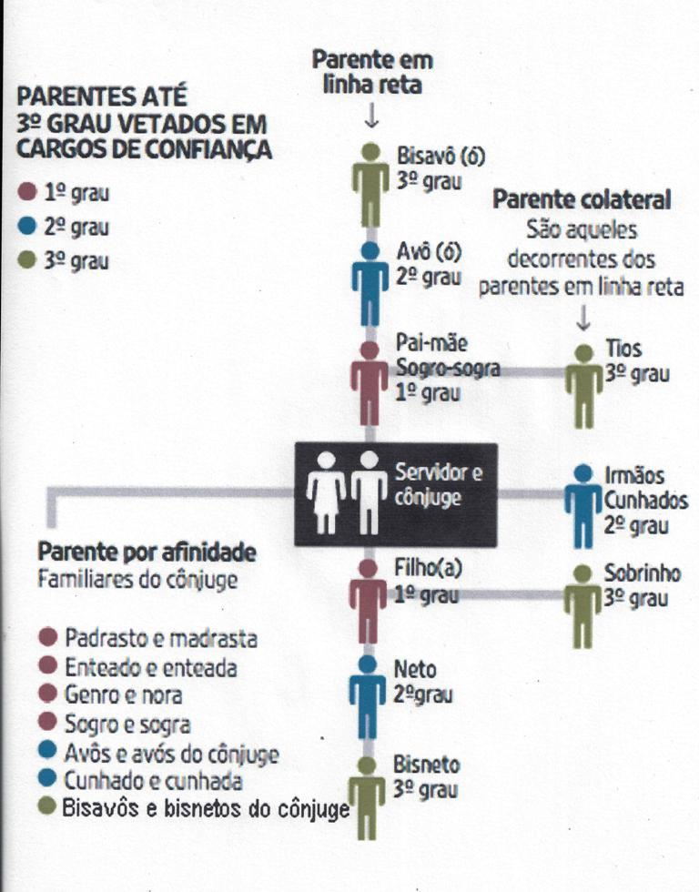
Sítio Transparência Angra, em 02/08/2018
A Súmula Vinculante nº 13, do STF definiu nepotismo no serviço público brasileiro da seguinte forma:
PAGE 1
A nomeação de cônjuge, companheiro ou parente em linha reta, colateral ou por afinidade, até o terceiro grau, inclusive, da autoridade nomeante ou de servidor da mesma pessoa jurídica investido em cargo de direção, chefia ou assessoramento, para o exercício de cargo em comissão ou de confiança ou, ainda, de função gratificada na administração pública direta e indireta em qualquer dos Poderes da União, dos Estados, do Distrito Federal e dos Municípios, compreendido o ajuste mediante designações recíprocas, viola a Constituição Federal.

BASE LEGAL/CONSTITUCIONAL
- CONSTITUIÇÃO FEDERAL 1988;
Art. 37. A administração pública direta e indireta de qualquer dos Poderes da União, dos Estados, do Distrito Federal e dos Municípios obedecerá aos princípios de legalidade, impessoalidade, moralidade, publicidade e eficiência e, também, ao seguinte: (Redação dada pela Emenda Constitucional nº 19, de 1998)

Cadastro e Folha de Pagamento

Inconsistências ou irregularidades
Verificações:
- Existem servidores recebendo remuneração acima do teto remuneratório? BASE LEGAL - CF/88 Art. 37-XI
- Existem servidores recebendo remuneração menor que o salário mínimo? BASE LEGAL - CF/88 Art. 7, IV e 39 ,§3º
- Existem professores recebendo vencimento base inferior ao piso nacional da categoria? BASE LEGAL - LEI 11.738/2008
- Os reajustes e gratificações pagos na folha tem respaldo legal? BASE LEGAL - LEI LOCAL
- As admissões de pessoal foram enviadas ao Tribunal de Contas para fins de registro? BASE LEGAL - CF/88 Art. 71- III
- As concessões de aposentadoria e pensões foram enviadas ao Tribunal de Contas para fins de registro? BASE LEGAL - CF/88 Art. 71- III
- Existem servidores recebendo pagamentos sem constar no cadastro de pessoal?
- Existem servidores ocupando cargos incompatíveis com a escolaridade? BASE LEGAL – Lei criadora do cargo
- Existem cargos na folha sem legislação criadora? BASE LEGAL – Lei criadora do cargo
- Os CPF’s dos servidores conferem com o cadastro da RFB?
- Os vínculos dos servidores são compatíveis com os tipos atos?
- O valor do desconto previdenciário está de acordo com norma legal? BASE LEGAL – Lei local
- Os regimes previdenciários dos servidores estão de acordo com o tipo de vínculo do mesmo? BASE LEGAL – CF/88 Arts. 40. E 201
- Existem servidores aposentados por invalidez e ocupando outro cargo público?
- Existem agentes políticos recebendo remuneração por vencimento? BASE LEGAL – CF/88 Art. 39, §4º
- Existem servidores ou agentes públicos pagos por subsidio recebendo verbas de natureza remuneratória além do subsidio? BASE LEGAL – CF/88 Art. 39, §4º
- O valor da gratificação de serviços extraordinário está sendo pago de acordo com a quantidade de horas extras trabalhadas?
- Estão sendo feitos pagamentos a servidores que não constam nos controles de ponto?
- Estão sendo feitos Pagamentos a servidores que não constam no cadastro?
- Estão sendo feitos pagamentos a servidores residentes em estados não limítrofes?
- O adicional por tempo de serviço pago aos servidores está sendo calculado de forma correta? BASE LEGAL – ESTATUTO DOS SERVIDORES

Evolução dos valores
Verificações:
- Acompanhar a evolução do quantitativo de cargos, empregos e funções;
- Acompanhar a evolução do valor total da folha de pagamento;

Verbas incompatíveis
Verificações:
- Estão sendo feitos pagamentos de vale-refeição a servidores em férias?
- Estão sendo feitos pagamentos de horas-extras a servidores em férias?
- Estão sendo feitos pagamentos vale-refeição a servidores inativos?
- Estão sendo feitos pagamentos de horas-extras a servidores inativos?
- Estão sendo feitos pagamentos de mais de uma verba de representação de cargos comissionados simultaneamente?
- Estão sendo feitos pagamentos simultâneos de representação de cargo comissionado e função gratificada?
- Estão sendo feitos pagamentos a servidores falecidos?

Check list – Auditoria Interna área de pessoal na Administração Pública

Admissão de pessoal

Nº de Ordem |  | DESCRIÇÃO |  | S |  | N |  | NA
 |  | Provimento Efetivo
01 |  | A nomeação de servidores para cargos de provimento efetivo se deu mediante de aprovação em concurso público e com previsão na LDO?
02 |  | O concurso público fez reserva de vagas para pessoas portadoras de deficiência?
03 |  | As vagas abertas em concurso possuíam autorização em lei?
04 |  | A nomeação obedeceu à ordem de classificação dos aprovados no concurso público?
05 |  | A posse se deu mediante apresentação da documentação exigida nas normas de controle interno e edital, Portaria de Nomeação e assinatura do termo de posse?
06 |  | Os servidores em estágio probatório estão sendo avaliados na forma da lei municipal e regulamento?
07 |  | Os servidores reprovados no estágio probatório foram exonerados mediante processo administrativo?
 |  | Provimento Temporário
08 |  | A admissão de servidor público em caráter temporário estava prevista na LDO, autorizada em lei específica e se deu por meio de processo seletivo?
09 |  | No processo de admissão há comprovação de que a necessidade é efetivamente temporária e de excepcional interesse público?
10 |  | A admissão foi autorizada pela autoridade competente?
11 |  | A convocação dos selecionados se deu em obediência à ordem de classificação?
12 |  | A documentação apresentada pelos contratados atendeu às exigências das normas de controle interno e do edital?
13 |  | O contrato está devidamente assinado pelas partes?
 |  | Provimento em Comissão
14 |  | A nomeação para cargos em comissão atendeu ao limite de vagas fixadas em lei?
15 |  | O trabalho desenvolvido pelos comissionados guarda as características com atribuições de chefia, direção e assessoramento?
16 |  | A documentação apresentada pelos nomeados atende às exigências das normas de controle interno?
17 |  | A Portaria de nomeação foi publicada no órgão oficial do Município?
18 |  | O termo de posse foi assinado e registrado em livro próprio?
 |  | Provimento dos Cargos Eletivos
19 |  | Os vereadores empossados apresentaram o diploma fornecido pela Justiça Eleitoral, declaração de bens e documentos pessoais?
20 |  | O termo de posse foi assinado em livro próprio pelos Vereadores?
21 |  | O Prefeito e o Vice-Prefeito apresentaram o diploma fornecido pela Justiça Eleitoral, declaração de bens e documentos pessoais?
22 |  | O termo de posse foi assinado em livro próprio pelo Prefeito e Vice-Prefeito?
23 |  | Os membros do Conselho Tutelar, eleitos por eleição direta, na forma do Estatuto, foram nomeados pelo Chefe do Poder Executivo?
24 |  | Os membros do Conselho Tutelar foram empossados mediante apresentação da ata da eleição, documentos pessoais e assinatura do termo de posse em livro próprio?
 |  | Estagiários
25 |  | A contratação de estudantes estagiários se realizou por meio de processo seletivo?
26 |  | Os estagiários contratados desempenham funções exclusivas de apoio às atividades próprias dos servidores?
27 |  | Há controle da matrícula e freqüência às aulas dos estagiários?
28 |  | Os estagiários estão amparados por apólice de seguro de acidente de trabalho?
29 |  | A contratação de estagiários está regulada por lei Municipal?
Controles Funcionais

Nº de Ordem | DESCRIÇÃO | S | N | NA
 | Registro Funcional
01 | As ocorrências funcionais estão registradas em ficha ou em banco de dados informatizado?
02 | Os documentos relacionados às ocorrências funcionais estão arquivados em boa ordem e em pastas individuais?
 | Freqüência
03 | A freqüência dos servidores é controlada por meio de registro do ponto?
04 | A folha de pagamento é elaborada com base no registro do ponto?
 | Hora Extra
05 | As horas extras realizadas pelos servidores foram autorizadas pela autoridade competente, com caracterização do interesse público da necessidade?
06 | As horas extras foram pagas com base em informações extraídas do livro ponto e estão dentro do limite autorizado em lei?
 | Férias
07 | Há servidores com mais de uma féria vencida?
08 | As férias são concedidas de acordo com a escala estabelecida?
09 | Na concessão de férias aos servidores é observado o número de dias a serem concedidos, em função da freqüência ao trabalho, conforme estatuto?
10 | Há controle das férias devidas ou concedidas aos servidores com registro na ficha funcional?
 | Licenças
11 | As licenças previstas no estatuto foram concedidas com base em requerimento efetuado pelo servidor?
12 | As licenças concedidas a servidores estão em conformidade com as normas estabelecidas no estatuto e preservaram o interesse público?
 | Vantagens
13 | As vantagens em pecúnia devidas aos servidores têm controle quanto à conquista do direito?
14 | Os valores pagos atendem aos requisitos da norma legal?
15 | As vantagens em pecúnia, originárias de mérito funcional, atendem ao princípio da impessoalidade e foram concedidas mediante de Portaria da autoridade competente?
 | Promoções
16 | Há controle quanto à conquista do direito à promoção funcional?
17 | As promoções concedidas no período estão em conformidade com a norma legal e atribuídas por meio de Portarias editadas pela autoridade competente?
 | Gfip
18 | A Gfip tem sido enviada no prazo legal e com todas as informações obrigatórias?
 | Demonstrativo Previdenciário
19 | O Demonstrativo Previdenciário está sendo elaborado e enviado à Secretaria Nacional da Previdência Social nos prazos estabelecidos?
 | Demonstrativo das Admissões e Contratação de Servidores
20 | O Demonstrativo das Admissões e Contratação de Servidores de que trata a IN TC nº 02/2001 está sendo elaborado e enviado ao Tribunal de Contas no prazo legal?
 | Declaração de Bens
21 | A declaração de bens dos Agentes Políticos e ocupantes de cargo de chefia está sendo elaborada e enviada ao Tribunal de Contas no prazo estabelecido na Agenda de Obrigações?
 | Publicação dos Subsídios e da Remuneração dos Cargos e Empregos Públicos
22 | Os valores dos subsídios e da remuneração dos cargos e empregos públicos estão sendo publicados anualmente no órgão oficial do Município?
 | Rais
23 | A Rais está sendo preenchida e encaminhada à CEF no prazo legal?
 | Declaração Anual dos Rendimentos Pagos ou Creditados
24 | A declaração anual dos rendimentos pagos ou creditados aos servidores no exercício anterior foi elaborada e entregue no prazo legal para efeito de ajuste anual do Imposto de Renda?
25 | Os rendimentos pagos ou creditados a título de remuneração por serviços prestados foram informados à Receita Federal no prazo legal?
 | Controle da Saúde dos Servidores
26 | Os funcionários têm realizado e apresentado com a regularidade inscrita na norma de controle os exames médicos e laboratoriais exigidos?
Vacância

Nº de Ordem | DESCRIÇÃO | S | N | NA
 | Cargos Efetivos
01 | Ocorreu vacância de cargos efetivos no período?
02 | Dos processos constam no que couber, em cada caso, conforme normas de controle interno:
 | a) Pedido de exoneração;
 | b) Declaração de bens;
 | c) Atestado demissional da saúde;
 | d) Declaração de acidente de trabalho;
 | e) Parecer final da junta médica;
 | f) Atestado de óbito;
 | g) Processo administrativo da demissão;
 | h) Portaria baixada pela autoridade competente;
 | i) Publicação no órgão oficial do Município;
 | j) Cálculo do tempo de serviço;
 | k) Identificação dos beneficiários da pensão;
 | l) Cálculo dos saldos de vencimentos e vantagens;
 | m) Cálculo dos proventos ou pensão devidos com memória de cálculo;
 | n) Comunicação ao Regime Próprio de Previdência;
 | o) Encaminhamento do processo ao Tribunal de Contas para homologação?
03 | Os direitos funcionais foram calculados e pagos de forma regular?
04 | Há servidores com mais de 75 anos no exercício do cargo?
 | Cargos em Comissão
05 | Dos processos constam no que couber, em cada caso, conforme normas de controle interno:
 | a) Carta com pedido de exoneração;
 | b) Ordem da autoridade competente;
 | c) Declaração de bens;
 | d) Cálculo dos saldos remuneratórios;
 | e) Portaria editada pela autoridade competente;
 | f) Publicação no órgão oficial do Município?
 | Temporários
06 | Dos processos constam no que couber, em cada caso, conforme normas de controle interno:
 | a) Manifestação da parte interessada;
 | b) Rescisão do contrato;
 | c) Ordem de demissão;
 | d) Processo de sindicância;
 | e) Termo de rescisão;
 | f) Cálculo dos saldos remuneratórios;
 | g) Atestado de saúde demissional;
 | h) Portaria editada pela autoridade competente;
 | i) Publicação no órgão oficial do Município?

QUESTÕES PARA FIXAÇÃO

- É possível acumular cargos ou aposentadorias com pensões?
- Servidor em licença sem vencimentos pode acumular?
- Havendo compatibilidade de horários, o vereador no exercício do mandato pode acumular este com dois cargos de professor?
- Aposentado que retornou ao serviço público através de concurso antes da emenda 20/98, pode acumular os proventos de aposentadoria com a remuneração do cargo efetivo?
- É possível a acumulação de dois proventos de aposentadoria concedidos antes da Emenda Constitucional nº 20/1998, a luz do regime próprio de previdência?
- É possível acumulação entre médicos militares e cargos privativos de profissionais de saúde?
- Os proventos decorrentes do Regime Geral de Previdência podem ser acumulados com cargos, empregos ou funções pública?
- Caso o servidor seja flagrado em acumulo ilegal de cargos, empregos ou funções públicas, este será demitido ou terá que ressarcir o erário? E o gestor que o admitiu?
- Horas extras são incluídas na base de cálculo do 13º salário dos servidores?
- Qual a diferença entre exoneração e demissão?
- Vantagens pessoais entram no computo do cálculo do teto constitucional?
- Verbas indenizatórias entram no computo do cálculo do teto constitucional?
- Qual a diferença entre servidor público e empregado público?
- Qual o regime jurídico dos servidores efetivos e comissionados?
- Qual o regime previdenciário dos servidores efetivos, comissionados, contratados temporariamente e empregados públicos?
- Empregado público tem direito a abono de permanência?
- O servidor inativo e o pensionista são obrigados a contribuir para previdência?
- O vencimento base do servidor pode ser inferior ao salário mínimo?
- Servidor que recebe remuneração por subsídio tem direito a 13º salário?
- Qual a diferença de verba indenizatória para verba remuneratória?
- O piso nacional de professor é comparado com o vencimento base ou com a remuneração total?
- O Teto remuneratório do servidor em acúmulo legal de cargos, é calculado pela soma das remunerações ou pela remuneração de cada vínculo?
- O prefeito de um município pode nomear um primo para o cargo de diretor de escolar?
- O prefeito de um município pode nomear um primo para o cargo de secretário municipal?
- O prefeito de um município pode nomear um bisavô para o cargo de diretor de escolar?
- O prefeito de um município pode nomear um bisavô para o cargo de secretário municipal?

REFERÊNCIAS

BRASIL, Lei Complementar nº 101/2000, de 04 de maio de 2000, Disponível em http://www.planalto.gov.br/ccivil_03/leis/lcp/lcp101.htm, Acesso em: 21 nov. 2013.

DI PIETRO, Maria Sylvia Zanella. Direito administrativo. 26. ed. São Paulo: Atlas, 2013. 938 p. ISBN 978-85-224-7617-6.

JUND, Sérgio. Auditoria. 4º ed. Rio de Janeiro: Editora Impetuss, 2002. 513 p.

KARLEY, Marconi. Curso de Previdência Própria. 2014. 133 p.

MEIRELLES, Hely Lopes et al. Direito administrativo brasileiro. 36. ed. São Paulo: Malheiros, 2010. 872 p. ISBN 85-7420-999-6.

NASCIMENTO, Marconi Karley de Oliveira. Curso de Previdência Própria. 2014. p 133

PERNAMBUCO, Padrões de Auditoria de Conformidade, Tribunal de Contas do Estado de Pernambuco, 2013. 62 p

RALINO, Bruno et al. Curso de Atos de Admissão de Pessoal (Concurso Público, Contratação Temporária e Provimento Derivado), 2010. 78 p

SOUZA DANTAS, Araken Ypiranga de. Jr. et al. Controle Interno Admissão de Pessoal, 2009. 59 p

-Lei Complementar nº 101/2000 Art. 2º ,IV - receita corrente líquida: somatório das receitas tributárias, de contribuições, patrimoniais, industriais, agropecuárias, de serviços, transferências correntes e outras receitas também correntes, deduzidos:
KARLEY, Marconi. Curso de Previdência Própria. 2014 p 9
MEIRELLES, Hely Lopes et al. Direito administrativo brasileiro. 36. ed. São Paulo: Malheiros, 2010. p. 699.
JUND, Sérgio. Auditoria. 4º ed. Rio de Janeiro: Editora Impetuss, 2002. p. 25

